

小七·今日动态
• DAILY LIFE
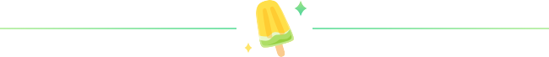
↓↓↓
2025/11/4
我们的主题——《秋叶飘》

一、来园情况

1.来园人数：今日来园26人，4人请假
2.来园情绪：全部幼儿来园情绪比较稳定，大多数幼儿还能开开心心地走进教室里，愿意选择自己喜欢的区域进行游戏，真不错！

- 重点观察记录
日期:2025.11.4
序号 | 姓名 | 午睡情况（⭐自主午睡  △晚睡） | 序号 | 姓名 | 午睡情况（⭐自主午睡  △晚睡）
1 | 赵妍希 | ⭐ | 16 | 杨星屹 | ⭐
2 | 赵羽婧 | 请假 | 17 | 陆玟佑 | ⭐
3 | 王文玥 | ⭐ | 18 | 赵凌枫 | ⭐
4 | 侯伊诺 | ⭐ | 19 | 马浩宇 | ⭐
5 | 李沐瑶 | 下午请假 | 20 | 郭启哲 | ⭐
6 | 黄一萌 | ⭐ | 21 | 李恩硕 | 请假
7 | 田冉 | ⭐ | 22 | 张奥寻 | ⭐
8 | 高雨桐 | 请假 | 23 | 王晟源 | ⭐
9 | 樊予汐 | ⭐ | 24 | 赵泽皓 | ⭐
10 | 徐悠然 | ⭐ | 25 | 顾烨晨 | ⭐
11 | 肖柠舟 | ⭐ | 26 | 姜词 | 请假
12 | 颜乐依 | ⭐ | 27 | 陈星睿 | ⭐
13 | 付轩珞 | ⭐ | 28 | 位知新 | ⭐
14 | 陈欣悦 | ⭐ | 29 | 陈胤辰 | 晚睡
15 | 崇梓渔 | ⭐ | 30 | 宋宛谣 | ⭐

三、户外活动
户外活动：有趣的轮胎车
愿意参加户外活动轮胎车的小朋友是：李沐瑶、王文玥、马浩宇、郭启哲、陆玟佑、赵凌枫、杨星屹、田冉、张奥寻
在活动中能两两合作拉动轮胎车游戏的小朋友是：王晟源、徐悠然、赵泽皓、顾烨晨、陈星睿、位知新、侯伊诺、黄一萌、
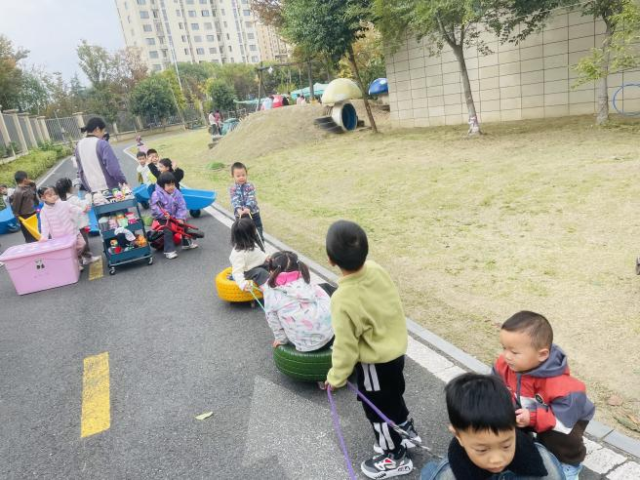
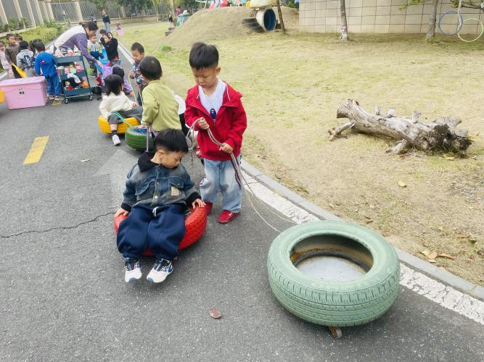
在活动中能与他人友好相处的小朋友是：赵妍希、樊予汐、陈胤辰、肖柠舟、颜乐依、付轩珞、陈欣悦、宋宛谣、崇梓渔

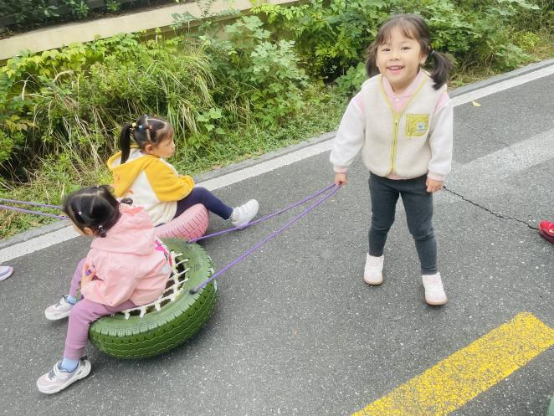
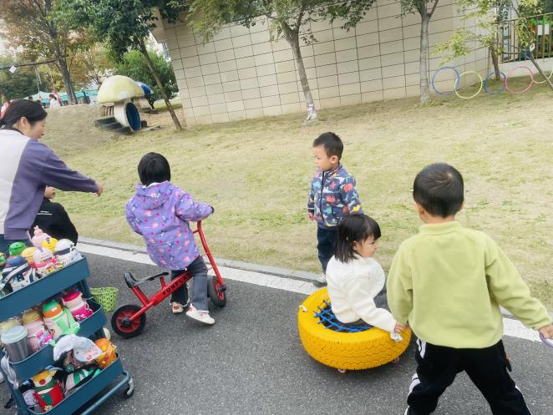

四、生活活动

生活活动：我爱吃饭
能自己吃饭并把饭菜汤都吃完的小朋友是：郭启哲、杨星屹、侯伊诺、黄一萌、田冉、张奥寻、赵妍希、樊予汐、王晟源、付轩珞、陈欣悦
能一口饭一口菜细嚼慢咽的小朋友是：陆玟佑、赵凌枫、李沐瑶、王文玥、马浩宇、徐悠然、赵泽皓、顾烨晨、陈星睿、位知新、陈胤辰、肖柠舟、颜乐依、宋宛谣、崇梓渔
、

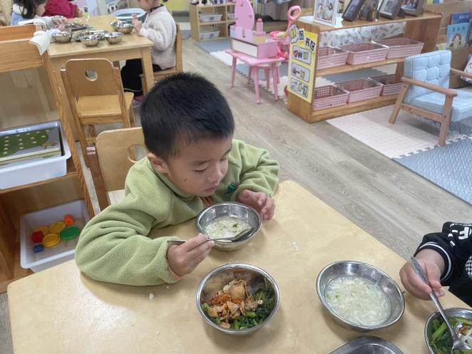
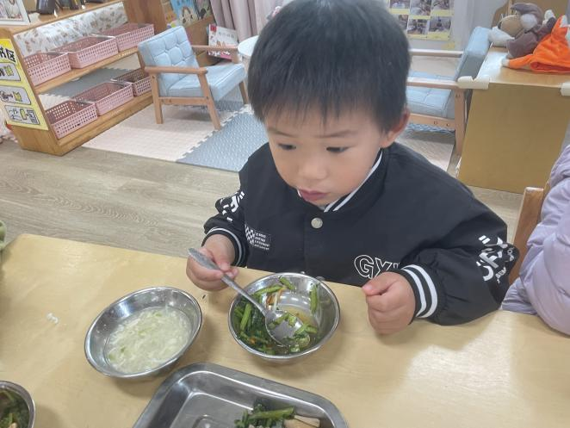

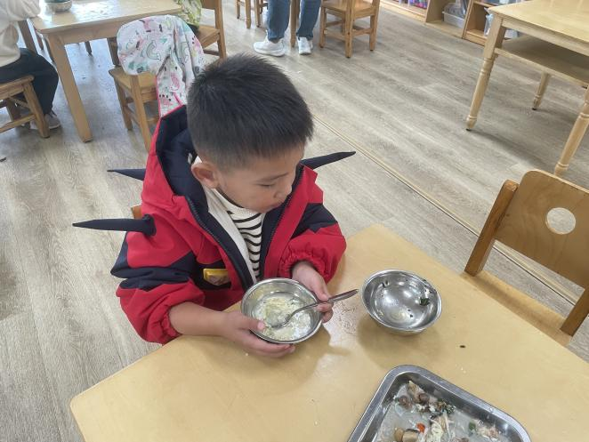
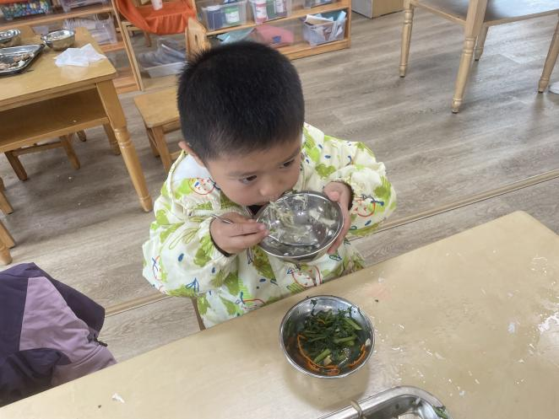

五、温馨提示

秋高气爽，风轻云淡，正是拥抱自然的好时节！秋天是丰收的季节，大自然的变化绚烂又奇妙。为了让宝贝们沉浸式感受季节交替的美好，亲身探索秋天的独特魅力，我们将组织一场充满乐趣的远足活动，让宝贝们用双眼发现秋的色彩，用脚步追寻秋的足迹，同时锻炼身心意志，培养团队意识，感受集体的温暖～
远足时间：2025年11月6日上午（本周四）
远足地点：新景运动公园
远足准备：
心理准备：鼓励宝贝坚持走完全程，活动中紧跟队伍，做懂礼貌的小勇士哦！
物品准备：请家长协助宝贝一起准备，具体参考下方幼儿谈话后的物品记录表.
特别提醒：
• 小班宝贝年龄较小，物品和食物请准备轻便款，方便宝贝自己携带，书包在家里要调整好书包带的长短，便于幼儿背哦～
• 活动当天请给宝贝穿舒适的运动鞋和薄厚适中的衣裤。
• 本次远足家长无需陪同，周四请让宝贝8:20准时入园，务必不能迟到！避免影响活动开展！

